2022年度

通江县春在镇新建小学

单位决算

目录

公开时间：2023年8月30日

**第一部分 单位概况 3**

一、主要职责 3

二、机构设置 3

**第二部分 2022年度单位决算情况说明 3**

一、收入支出决算总体情况说明 3

二、收入决算情况说明 4

三、支出决算情况说明 5

四、财政拨款收入支出决算总体情况说明 6

五、一般公共预算财政拨款支出决算情况说明 6

六、一般公共预算财政拨款基本支出决算情况说明 8

七、“三公”经费财政拨款支出决算情况说明 9

八、政府性基金预算支出决算情况说明 10

九、国有资本经营预算支出决算情况说明 10

十、其他重要事项的情况说明 10

**第三部分 名词解释 12**

**第四部分 附件 14**

**第五部分 附表 20**

一、收入支出决算总表 20

二、收入决算表 20

三、支出决算表 20

四、财政拨款收入支出决算总表 20

五、财政拨款支出决算明细表 20

六、一般公共预算财政拨款支出决算表 20

七、一般公共预算财政拨款支出决算明细表 20

八、一般公共预算财政拨款基本支出决算表 20

九、一般公共预算财政拨款项目支出决算表 20

十、政府性基金预算财政拨款收入支出决算表 20

十一、国有资本经营预算财政拨款收入支出决算表 20

十二、国有资本经营预算财政拨款支出决算表 20

十三、财政拨款“三公”经费支出决算表 20

第一部分 单位概况

一、主要职责

认真贯彻落实党和国家的方针、政策，正确执行上级主管部门的决议和指示，全面实施素质教育，研究拟定学校年度计划，组织实施教育教学活动。承担春在镇区域的义务教育，科学管理学校教育经费，严格执行财务管理制度，保障学校教育教学活动正常开展，不断提高教育教学质量。

二、机构设置

通江县春在镇新建小学有1个预算管理单位;编制数为11人;岗位设置包括:事业专技10人，事业工勤1人。2022年财政预算财政供给人员13人，事业人员13名，学生6人。学校设支部书记、校长1人、副校长1人，设办公室、教务处、总务处等处室。

# 第二部分2022年度单位决算情况说明

一、收入支出决算总体情况说明

2022年度收、支总计247.09万元。与2021年相比，收、支总计各增加7.89万元，增长3.19%。主要是因为工资性支出及项目资金增加。

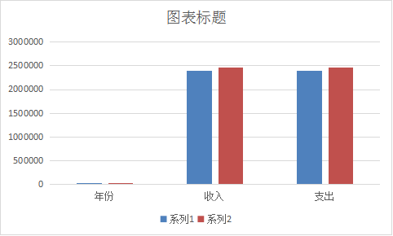

（图1：收、支决算总计变动情况图）

二、收入决算情况说明

2022年本年收入合计247.09万元，其中：一般公共预算财政拨款收入247.09万元，占100%；政府性基金预算财政拨款收入0万元，占0%；国有资本经营预算财政拨款收入0万元，占0%；上级补助收入0万元，占0%；事业收入0万元，占0%；经营收入0万元，占0%；附属单位上缴收入0万元，占0%；其他收入0万元，占0%。



（图2：收入决算结构图）

三、支出决算情况说明

2022年本年支出合计247.09万元，其中：基本支出241.558万元，占97.8%；项目支出5.533万元，占2.2%；上缴上级支出0万元，占0%；经营支出0万元，占0%；对附属单位补助支出0万元，占0%。

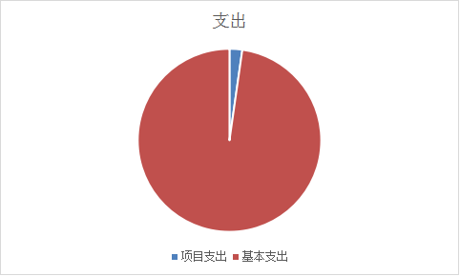

（图3：支出决算结构图）

四、财政拨款收入支出决算总体情况说明

2022年度收、支总计247.09万元。与2021年相比，收、支总计各增加7.89万元，增长3.19%。主要是因为工资性支出及项目资金增加。



（图4：财政拨款收、支决算总计变动情况）

五、**一**般公共预算财政拨款支出决算情况说明

**（一）一般公共预算财政拨款支出决算总体情况。**

2022年一般公共预算财政拨款支出247.09万元，占本年支出合计的100%。与2021年相比，一般公共预算财政拨款支出增加7.89万元，增长3.19%。主要变动原因是工资性支出.

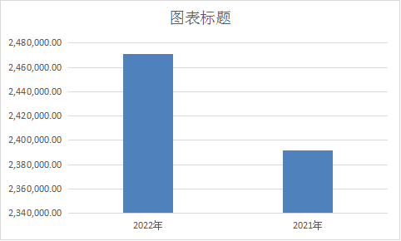

（图5：一般公共预算财政拨款支出决算变动情况）

**（二）一般公共预算财政拨款支出决算结构情况。**

2022年一般公共预算财政拨款支出247.09万元，主要用于以下方面: 教育支出189.42万元，占76.7%；社会保障和就业支出29.79万元，占12%；卫生健康支出13.8万元，占5.6%；农林水支出0.5万元，占0.2%；住房保障支出13.57万元，占5.5%。

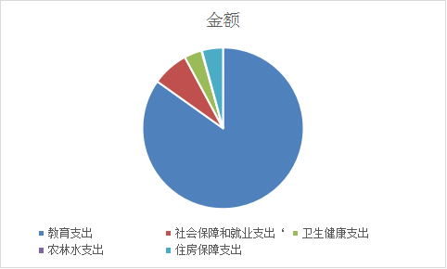

（图6：一般公共预算财政拨款支出决算结构）

**（三）一般公共预算财政拨款支出决算具体情况。**

**2022年一般公共预算支出决算数为247.09万元**，**完成预算100%。其中：**

**1.教育支出:**支出决算为189.42万元，完成预算100%。

**2.社会保障和就业支出:**支出决算为29.79万元，完成预算100%。

**3.卫生健康支出:**支出决算为13.8万元，完成预算100%，。

**4.农林水支出:**支出决算为0.5万元，完成预算100%。

**5.住房保障支出:**支出决算为13.57万元，完成预算100%。

六**、一**般公共预算财政拨款基本支出决算情况说明

2022年一般公共预算财政拨款基本支出247.09万元，其中：**人员经费**219.6万元，主要包括：基本工资69.47万元、津贴补贴14.79万元、绩效工资67.5万元、机关事业单位基本养老保险缴费18万元、职业年金缴费11.69万元、其他社会保障缴费1.22万元、生活补助9.45万元、基本医疗保险缴费13.8万元、住房公积金13.57万元。

**公用经费**21.95万元，主要包括：办公费3.6万元、印刷费0.5万元、手续费0.2万元、水费0.3万元、电费1.2万元、邮电费1.2万元、物业管理费2.4万元、差旅费3.5万元、维修（护）费2万元、培训费1万元、劳务费0.6万元、工会经费0.82万元、福利费1.13万元、其他商品和服务支出3万元、其他交通费用0.5万元。

七、**“**三公”经费财政拨款支出决算情况说明

**（一）“三公”经费财政拨款支出决算总体情况说明**

2022年“三公”经费财政拨款支出决算为0.0万元，完成预算100%；较上年增加0万元。

**（二）“三公”经费财政拨款支出决算具体情况说明**

2022年“三公”经费财政拨款支出决算中，因公出国（境）费支出决算0万元，占0%；公务用车购置及运行维护费支出决算0万元，占0%；公务接待费支出决算0万元，占100%。具体情况如下：

（图7：“三公”经费财政拨款支出结构）

**1.因公出国（境）经费**支出0万元，完成预算0%。全年安排因公出国（境）团组0个，出国（境）0人。因公出国（境）支出决算与2021年因公出国（境）支出决算持平。

**2.公务用车购置及运行维护费**支出0万元，完成预算0%。公务用车购置及运行维护费支出决算与2021年公务用车购置及运行维护费持平。

**3.公务接待费**支出0万元，完成预算100%。公务接待费支出决算比2021年增加0万元。主要原因是接待次数增加。其中：

**国内公务接待**支出0万元。主要用于开展业务活动开支的交通费、住宿费、用餐费。**外事接待**支出0万元。外事接待0批次，0人，共计支出0万元。

八、政府性基金预算支出决算情况说明

2022年政府性基金预算拨款支出0万元。

九、国有资本经营预算支出决算情况说明

2022年国有资本经营预算拨款支出0万元。

十**、**其他重要事项的情况说明

**（一）机关运行经费支出情况**

2022年，通江县春在镇新建小学机关运行经费支出0万元，与2021年决算数持平。

**（二）政府采购支出情况**

2022年，通江县春在镇新建小学政府采购支出总额0万元，其中：政府采购货物支出0万元、政府采购工程支出0万元、政府采购服务支出0万元。授予中小企业合同金额0万元，占政府采购支出总额的0%，其中：授予小微企业合同金额0万元，占政府采购支出总额的0%。

**（三）国有资产占有使用情况**

截至2022年12月31日，通江县春在镇新建小学共有车辆0辆，其中：副部（省）级及以上领导用车0辆、主要领导干部用车0辆、机要通信用车0辆、应急保障用车0辆、执法执勤用车0辆、特种专业技术用车0辆、离退休干部用车0辆、其他用车0辆。单价100万元（含）以上设备0台（套)。

**（四）预算绩效管理情况。**

根据预算绩效管理要求，本单位在2022年度预算编制阶段，组织对驻村项目、免作业本费项目、校舍维修项目等3个项目开展了预算事前绩效评估，对3个项目编制了绩效目标，预算执行过程中，选取3个项目开展绩效监控，组织对3个项目开展绩效自评，绩效自评表详见第四部分附件。

第三部分 名词解释

1.财政拨款收入：指单位从同级财政部门取得的财政预算资金。

2.教育支出（类）普通教育（款）初中教育（项）：指反映各部门举办的初中教育支出。

3. 社会保障和就业支出（类）行政事业单位养老支出（款）机关事业单位基本养老保险缴费支出、机关事业单位职业年金缴费支出（项）：指反映机关事业单位实施养老保险制度由单位缴纳的基本养老保险费和职业年金。

4. 卫生健康支出（类）行政事业单位医疗（款）事业单位医疗（项）：指反映财政部门安排的事业单位基本医疗保险缴费经费。

5. 农林水支出（类）巩固脱贫衔接乡村振兴（款）其他巩固脱贫衔接乡村振兴支出（项）：指反映用于巩固脱贫衔接乡村振兴方面的支出。

6. 住房保障支出（类）住房改革支出（款）住房公积金（项）：指反映行政事业单位按人力资源和社会保障部、财政部规定的基本工资和津贴补贴以及比例为职工缴纳的住房公积金。

7.基本支出：指为保障机构正常运转、完成日常工作任务而发生的人员支出和公用支出。

8.项目支出：指在基本支出之外为完成特定行政任务和事业发展目标所发生的支出。

9.“三公”经费：指部门用财政拨款安排的因公出国（境）费、公务用车购置及运行费和公务接待费。其中，因公出国（境）费反映单位公务出国（境）的国际旅费、国外城市间交通费、住宿费、伙食费、培训费、公杂费等支出；公务用车购置及运行费反映单位公务用车车辆购置支出（含车辆购置税）及租用费、燃料费、维修费、过路过桥费、保险费等支出；公务接待费反映单位按规定开支的各类公务接待（含外宾接待）支出。

第四部分 附件

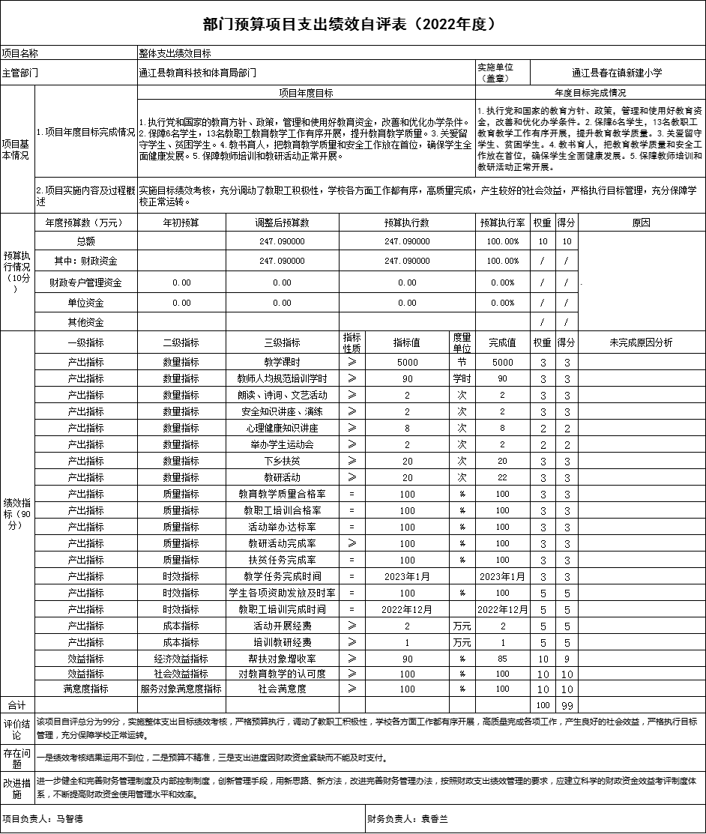

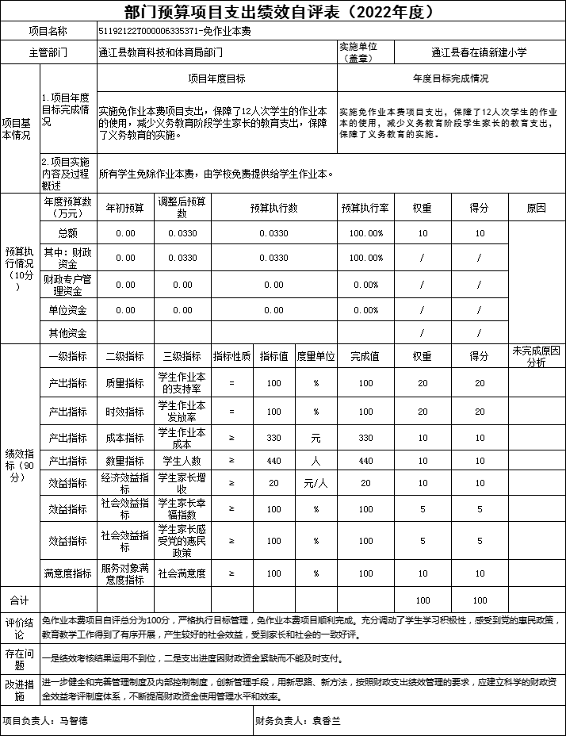

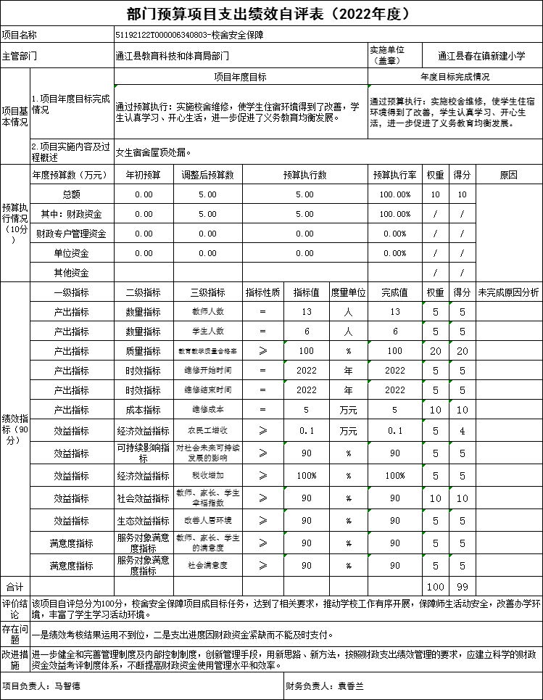

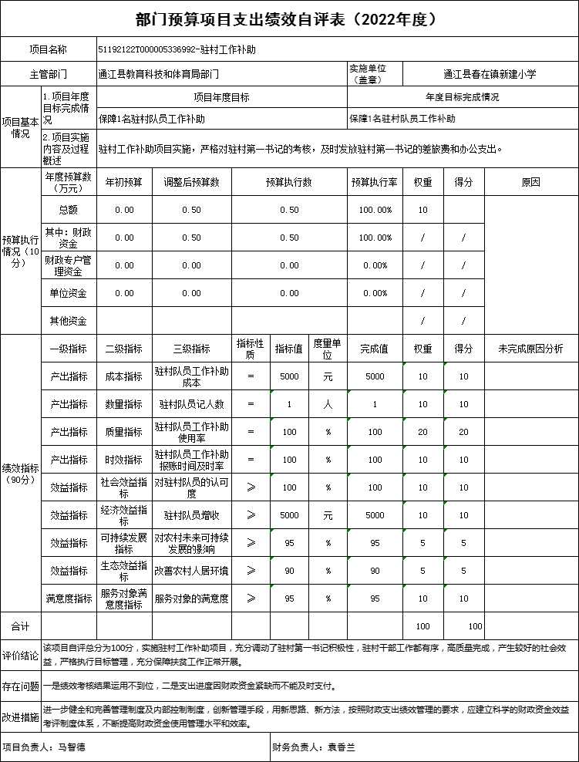

第五部分 附表

## 一、收入支出决算总表

## 二、收入决算表

## 三、支出决算表

## 四、财政拨款收入支出决算总表

## 五、财政拨款支出决算明细表

## 六、一般公共预算财政拨款支出决算表

## 七、一般公共预算财政拨款支出决算明细表

## 八、一般公共预算财政拨款基本支出决算表

## 九、一般公共预算财政拨款项目支出决算表

## 十、政府性基金预算财政拨款收入支出决算表

## 十一、国有资本经营预算财政拨款收入支出决算表

## 十二、国有资本经营预算财政拨款支出决算表

## 十三、财政拨款“三公”经费支出决算表